祈飞科技数字标牌多媒体系统解决方案

一、项目概述
数字标牌(Digital Signage)是一种全新的媒体概念， 指的是在大型商场、超市、酒店大堂、饭店、影院及其他人流汇聚的公共场所，通过大屏幕终端显示设备，发布商业、财经和娱乐信息的多媒体专业视听系统。该系统能在特定的物理场所、特定的时间段对特定的人群进行广告信息播放，让其获得了广告的效应。在国外，还有人把它与纸张媒体、电台、电视和因特网并列，称之为“第五媒体”。
随着现代科技不断发展，数字标牌技术的应用将无处不在。凭借网络、多媒体技术融合，以媒体的方式发布处理，及时地与客户的反馈信息做互动，目前已广泛应用于金融、电信、医院、商场、超市、酒店、影院、学校、场馆、机场、车站、写字楼以及其他公共场所领域。
数字标牌系统由控制端、管理端、网络平台、播放端和显示终端五部分组成。系统采用先进设计理念，开放式接口，可将多种应用集成进来。系统可对多媒体内容的播放时间、播放次数及播放范围进行统计和记录，还可以在播放的同时实现更强大的交互功能，为打造新的传媒带来了机遇。数字标牌系统具备以下功能：
（1）权限管理。不同的用户对终端显示设备的使用和支配权是有所区别的。
（2）元素（媒体内容）管理。通过这个功能，用户可以添加，修改，删除元素。
（3）下载或者流媒体管理。通过这个功能，用户可以添加，修改，删除媒体文件或者流媒体的下载或实时播放。
（4）播放列表管理。通过这个功能，用户自定义媒体的播放时间顺序以及预约播放等等。
（5）播放终端管理。通过这个功能，用户可以管理网络广告机终端的播放，停止，暂停，音量调节，ip地址，定时开关机时间，视频布局或者其他媒体播放布局等等，并且应该动态可变。
（6）播放终端状态显示。应该可以在线知道播放终端(网络广告机)的播放状态，磁盘信息，播放顺序，下载情况等等。

二、系统需求
该方案需要支持将视、音频信号、图片和滚动字幕等多媒体信息通过网络平台传输到显示终端，以高清数字信号播出。因此该方案需要具备以下功能和特性：
1、支持1080P高清晰显示质量，支持window XP和Linux以上操作系统；
2、支持多台终端同时播放；
3、可扩展兼容性强，支持独立双显，甚至多显；
4、支持网络连接和远程内容发布、管理；
5、性能稳定，散热性好，能24小时不间断运行；
6、能在室外高温和低温下稳定运行；
7、操作简单，维护简单。

三、解决方案
基于祈飞科技PRA-OPS-HM76A主板搭建的Intel开放式可插接规范（OPS）模块的智能多媒体播放终端系统，主要运用于广告数字标牌行业，可轻松实现了计算机平台和大屏显示的有机连接，操控简单便捷，可实现在零售业互动终端、交互式LED大屏、智能广告机等数字标牌领域的创新应用。PRA-OPS-HM76A主板采用Intel® HM76高速芯片组，搭载市场上主流的Intel中央处理器，整合Intel HD 绘图技术；板载1个Intel WG82579V千兆以太网接口；3个USB3.0接口，4个USB2.0，板载2G高带宽双通道DDR3内存，最大容量可扩展到4G；通过自定义的PCIEx8金手指转接小板，可转出视频会议主机需要的音视频接口；工作温度在-20℃到70℃之间，高温低温下都能正常运行，故障率低；在系统层祈飞科技提供祈飞发明专利“智能还原”技术，对各终端操作系统可进行远程管理及修复。

四、系统架构图
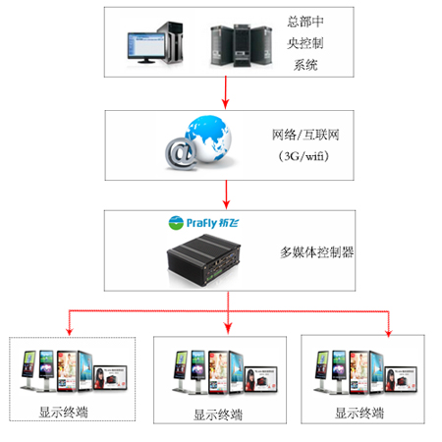

更多信息，请关注祈飞科技微信（PraflyTech）、 微博和祈飞科技网站: http://www.prafly.com 或来电咨询：400-888-0669

